

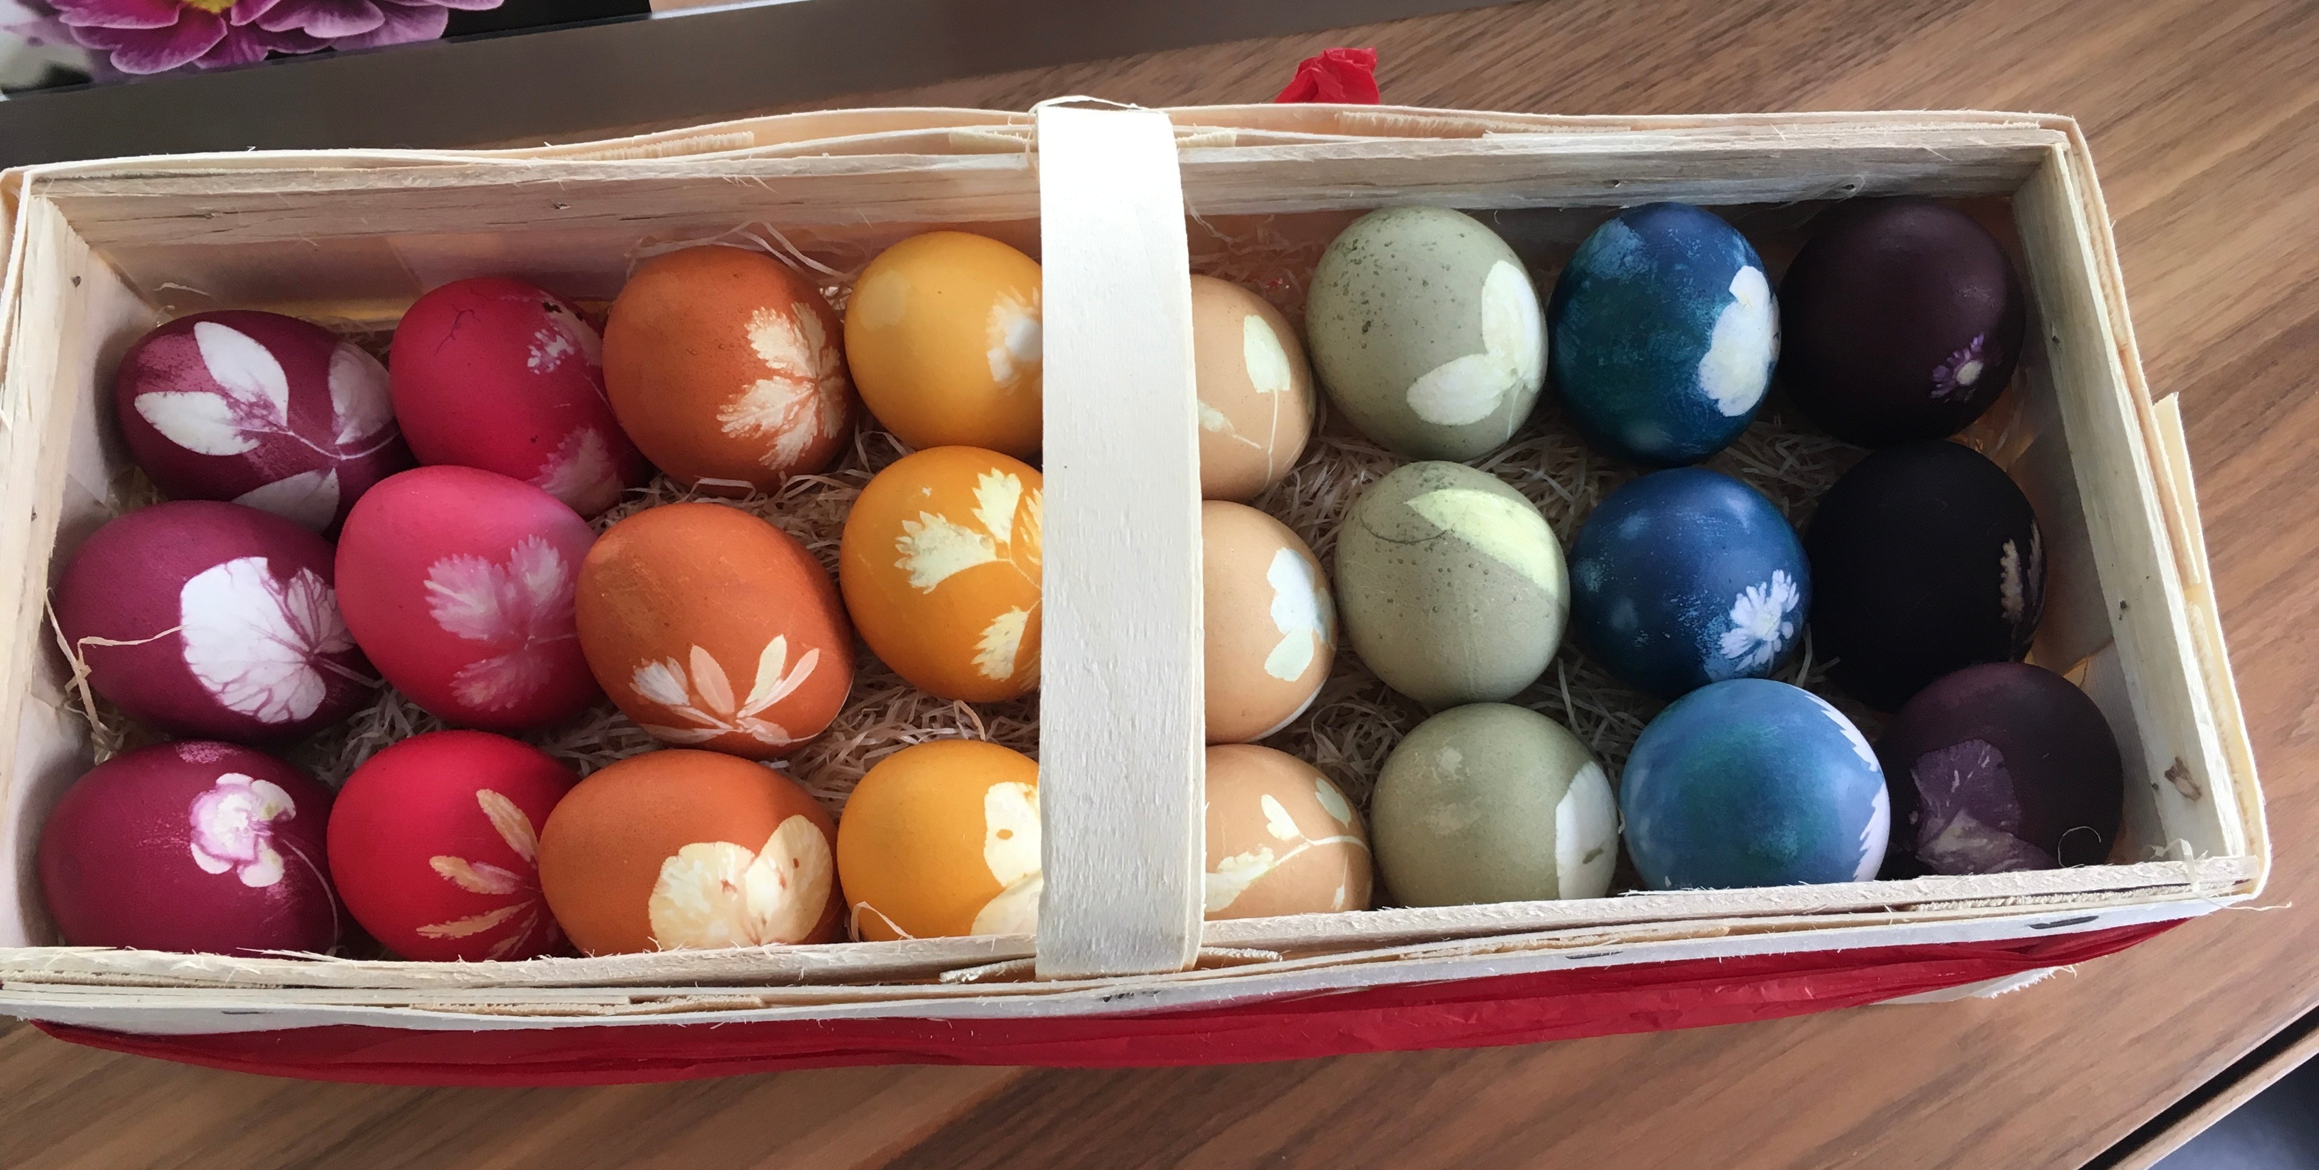

Ostereierfärben am Mittwoch, 1. April 2026
Wir treffen uns um 13.30 Uhr im Pfrundhaus und färben nach alter Tradition Ostereier.
Wir dekorieren mit „Unkraut“ vom Wegesrand, packen die Eier in Strümpfe ein und färben sie mit Pflanzenfarben.
Dazu zeige ich euch, wie ihr eine gute, nicht so „maschtige“ Mayonnaise einfach selber macht und wir essen ein feines Eierbrötli zum Zvieri.

Eier, „Unkraut“, Strümpfe, Bindfaden und Pflanzenfarben sind vorhanden. Unkostenbeitrag für 10 Eier, Pflanzenfarben und Zvieri ca. 15.- CHF.

Die Teilnehmerinnen Anzahl ist beschränkt und selbstverständlich dürfen auch interessierte Nichtmitglieder teilnehmen.

Anmeldungen bitte bis am Sonntag, 29. März 26: b.gro@gmx.ch, 076 675 22 90

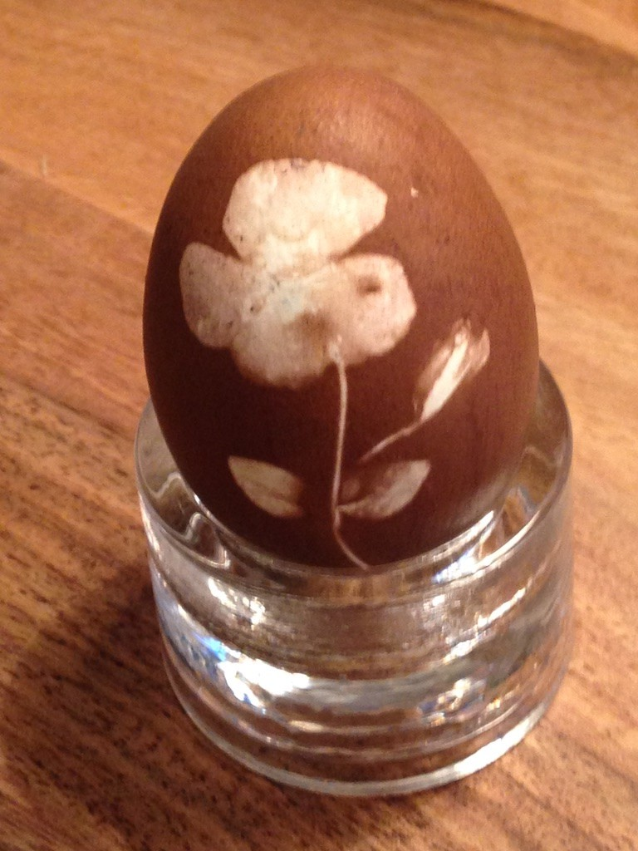
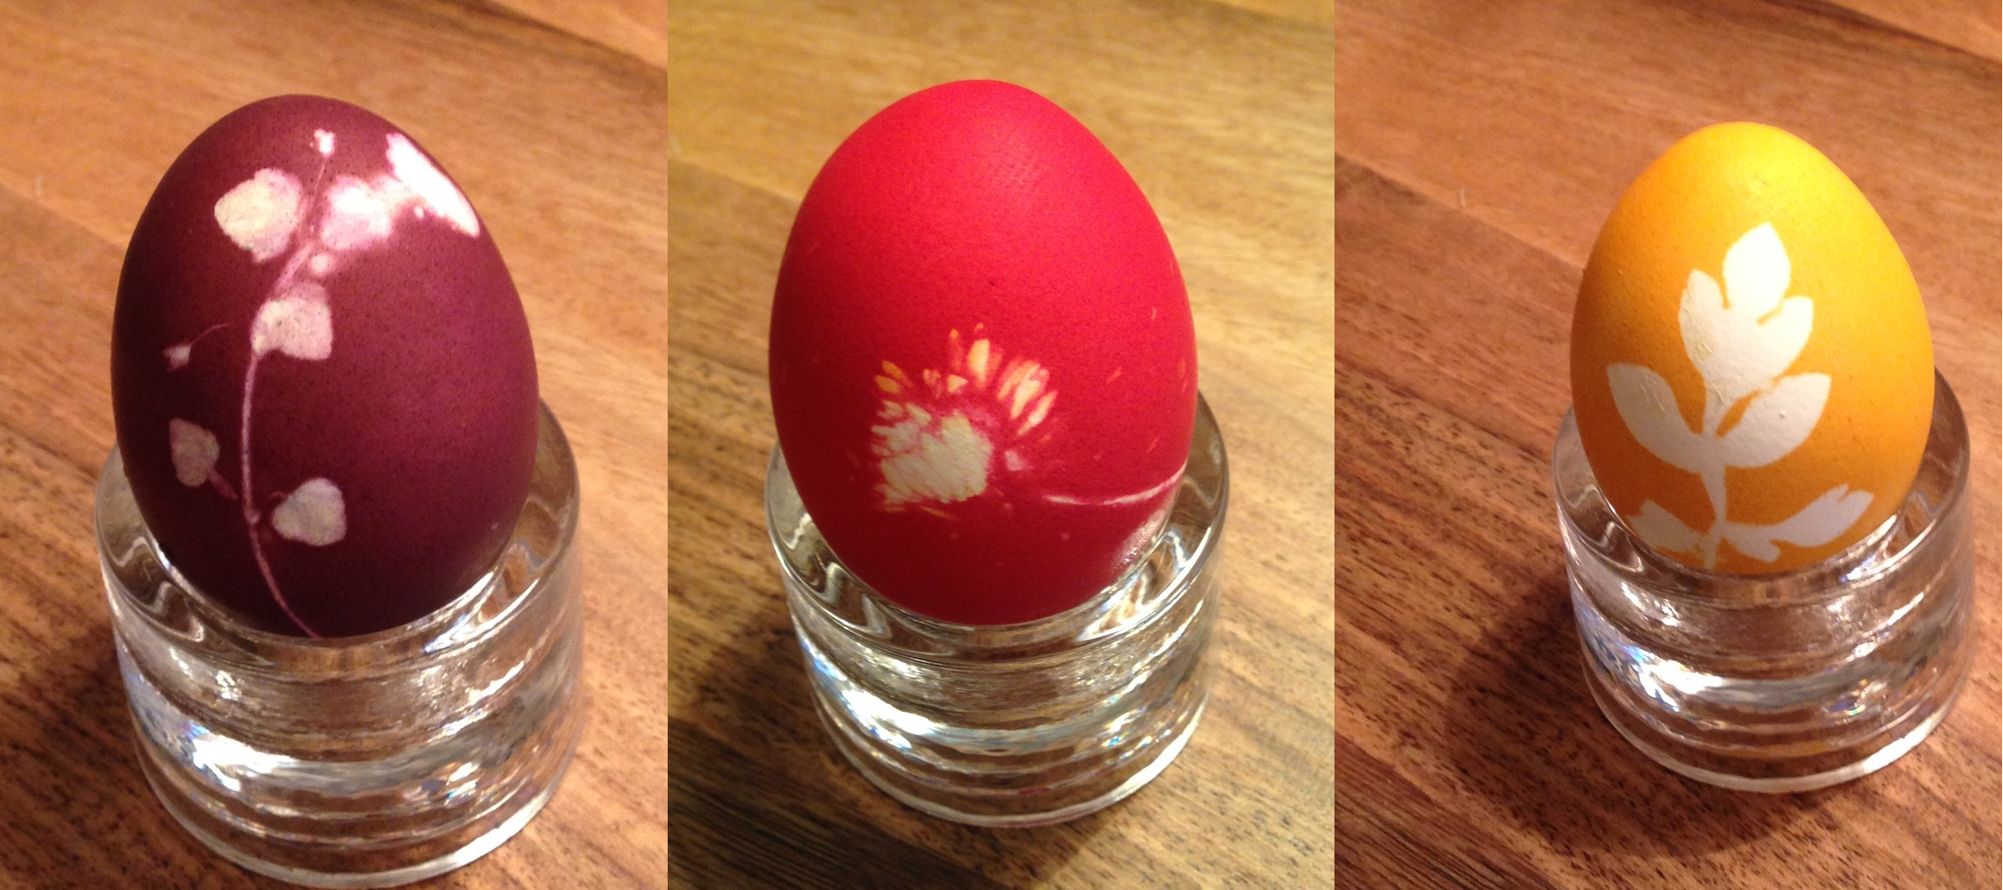
Bettina Grolimund-Müller

